**Título del Proyecto:** Implementaciones Hardware y Software en entornos IPV4/IPV6 (Dual Stack). Utilización de la Videoconferencia en Redes avanzadas.

**Integrantes**

# Director: Mag. Carlos Binker (cbinker@ing.unlam.edu.ar)

# Codirector: Mag. Marcelo Caiafa (mcaiafa@ing.unlam.edu.ar)

**Integrantes:** Mag. Carlos Binker, Mag. Marcelo Caiafa, Ing. Alejandro Pérez (aperez@ing.unlam.edu.ar), Ing. Guillermo Buranits (gbura@outlook.com), Isaías Andre (alumno becario recientemente incorporado el 01/12/13).

**Descriptores:**

***IPV6*** - ***DUAL STACK*** - ***IPV6 ONLY – RIU***

**Resumen:**

Este Proyecto se enmarca dentro del plan “Conectividad IPV6” impulsado por el DIIT a partir del 2013. Si bien se viene trabajando con bastante énfasis en la temática IPv6 resulta de interés primordial para el DIIT y para la UNLaM en su conjunto impulsar esta nueva tecnología. El eje básico del proyecto se centra en que la UNLaM pueda integrar, generar y compartir conocimientos y experiencias científicas de diferentes disciplinas dictadas en cada una de las carreras con el resto de las Universidades nacionales a través de la *videoconferencia*. En un principio con el resto de las Universidades Nacionales y con posterioridad poder hacerlo extensible también a otros organismos públicos y/o instituciones o empresas privadas. En una primera etapa este impulso comunicativo a través de la videoconferencia estará disponible para el DIIT, pero la idea es hacer transferencia de todo el *know how* que se adquiera al resto de todas las unidades académicas tanto en el ámbito de las carreras de grado como posgrado, como así también los departamentos de extensión universitaria, formación continua, etc. Dado que en la actualidad no se persigue como meta la sustitución total de IPv4 por IPv6, sino la coexistencia entre ambos protocolos, es que en este proyecto deberemos también adecuar los contenidos de los sitios web a la modalidad dual stack, es decir que dichos contenidos puedan accederse tanto por IPv4 como por IPv6, dado que esta es la tendencia mundial que se está siguiendo en materia de transición de IPv4 hacia IPv6. En este sentido, nuestra región, Latino América (según datos del LACNIC), cuenta aún con bastante espacio público de direccionamiento IPv4, lo cual permitirá que este escenario de transición basada en dual stack sea el más apropiado; otras regiones del mundo como ser Asia pacífico no podrán darse este lujo. Dado que recientemente la UNLaM ha firmado un acuerdo con CABASE para la instalación de un NAP (ya son varias las universidades nacionales adheridas), en el grupo creemos que se podrá tener también presencia para la gestión de dicha infraestructura. Como corolario, en la última fase del proyecto se pretende construir una red wireless basada en la conectividad nativa IPv6 de la que goza la Universidad a través de la RIU (Red de interconexión universitaria).

**Conceptos teóricos**

**ESTÁNDARES DE VIDEOCONFERENCIA**

Los sistemas de videoconferencia han sido estandarizados por la ITU ITU-T (International Telecommunications Union - Telecommunications Sector). Son los llamados los estándares de la serie H para sistemas multimedia y audiovisuales (H Series: Audiovisual and Multimedia Systems). Los más usados en la industria son los H.320 (video conferencia en ISDN) y H.323 (videoconferencia en Ethernet). El H.323 hace referencia a otros estándares de protocolos que se agrupan bajo lo que se llama “paraguas”. Esto incluye las definiciones de protocolos para que se pueda realizar una comunicación multimedia. Otro protocolo estándar utilizado es SIP (Session Iniation Protocol). Es un protocolo de señalización desarrollado por el IETF tendiente a estandarizar la iniciación, modificación y finalización de sesiones multimedia como voz, telefonía, video sobre redes IP.

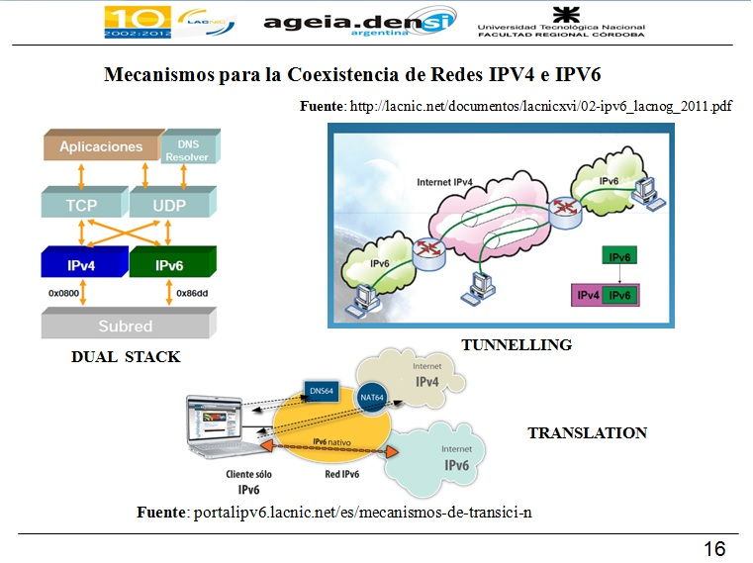

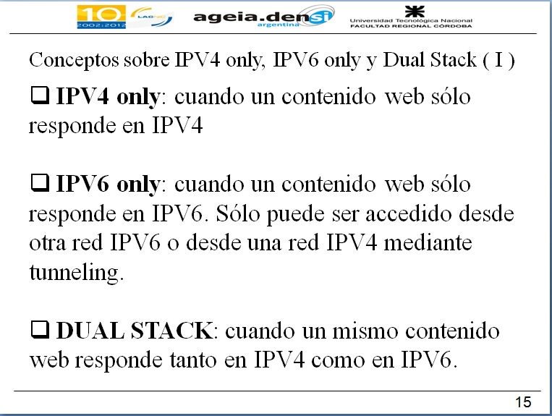



**Métodos de autoconfiguración**



**Fuente 6deploy**

**Aspectos relevantes de la investigación y aportes**

1. En conjunto con el grupo **GIFDIS** (dado que compartimos la temática sobre IPV6 y dos de los integrantes de este grupo forman parte también de ese equipo)**,** se procedió a llevar el acceso a la red IPV6 al ámbito de trabajo del grupo GIFDIS en el área del dto. De ciencias políticas. Para ello hubo que realizar una reasignación de nuestro presupuesto por un monto de 13.070 $ aproximadamente para la adquisición de dos equipos cisco modelo SG 300-328, dos módulos tranceivers SMB MGBSX1 SFP con alcance máximo de 550 metros y sus correspondientes patchcords. Esto debió realizarse así ya que la distancia entre ambos laboratorios supera los 200 metros máximos admitidos por un segmento de red Ethernet. Ver Fig. 1.

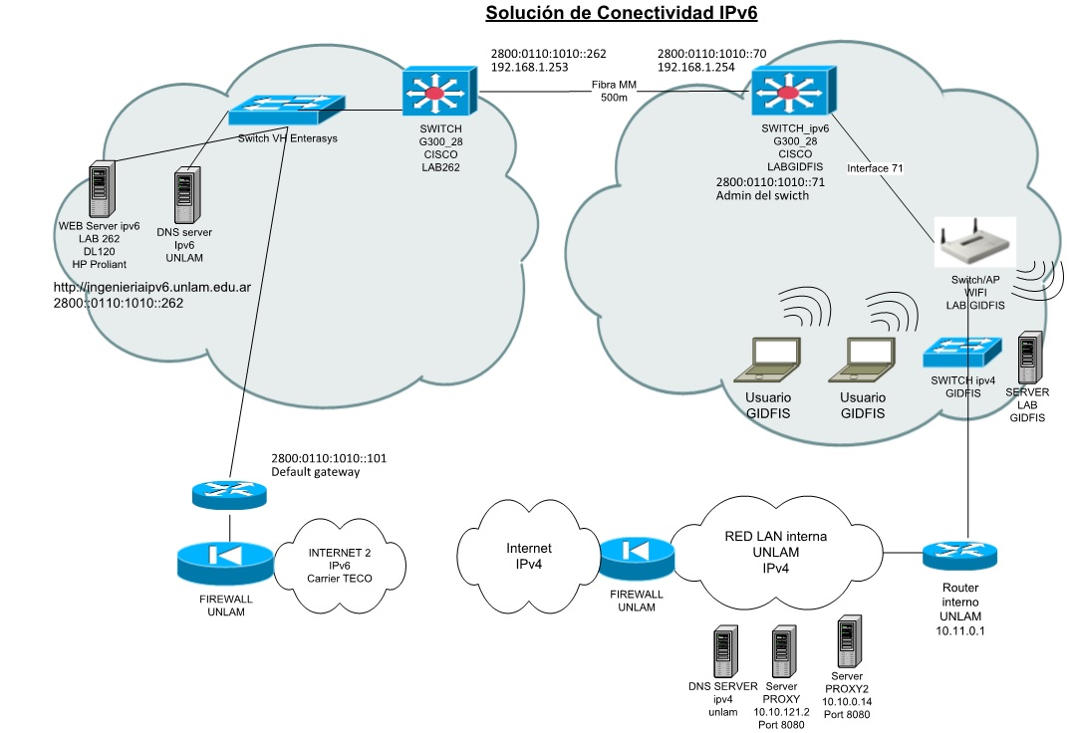

**FIG.1**

1. Se montó en el laboratorio la siguiente maqueta (FIG. 2), para realizar las pruebas de conectividad entre equipos y software de videoconferencia:



**FIG. 2**

**PRUEBAS REALIZADAS**

**CONEXIÓN DE EQUIPOS DE VIDEO-CONFERENCIA**



* **CONFIGURACIÓN DEL POLYCOM View** **Station FX Model PN4-14XX**

**NOTA: este equipo no soporta IPV6**

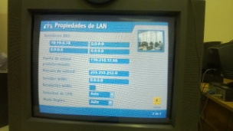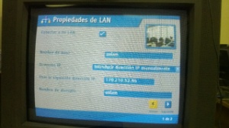

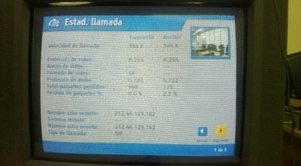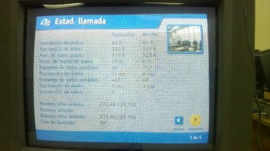

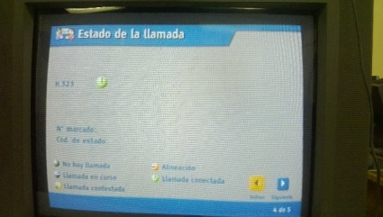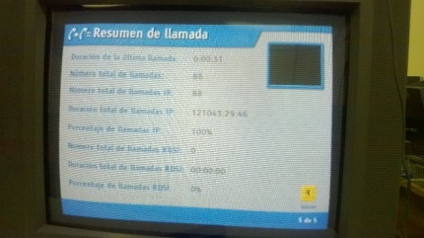

1. Se están estudiando distintos métodos de acceso a las redes IPV6, uno de ellos fundamental es el acceso mediante tunelización. Para complementar todo este estudio la Universidad nos suministró un set de direcciones públicas IPV4 con el prefijo 170.210.32.XX. Los túneles pueden ser configurados en forma maual o automática. Ejemplo de estos últimos métodos son los empleados en los sistemas basados en Windows. Algunos métodos de tunelización más empleados son:

* 6to4
* Teredo (desarrollado por Microsoft RFC 4380)

Una forma de conectarnos desde nuestros hogares es por ejemplo gestionando un túnel a través de HURRICANE ELECTRIC. Para ello es necesario registrarse en el sitio web (<https://tunnelbroker.net/>), y se nos suministra por ejemplo la siguiente información:

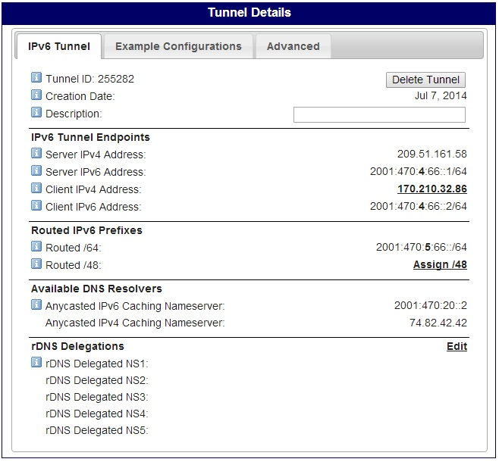

Pero este método tiene como desventaja que sólo permite el empleo de direcciones IPV4 públicas. Otra modalidad es la gestión de un túnel a través de sixxs (<https://www.sixxs.net/home/>), la ventaja a diferencia de Hurricane Electric, es que puede correr atrás de un NAT, es decir utiliza direccionamiento privado, y esto es sobretodo útil para los dispositivos inalámbricos.